Расписание уроков для 3 класса на 17.04.2020 г.
Классный руководитель: Вербина Е. И.
День недели | № п/п | Расписание уроков | Материал урока | Примечание
Пятница 17.04.2020 г. | 1. | Физкультура | 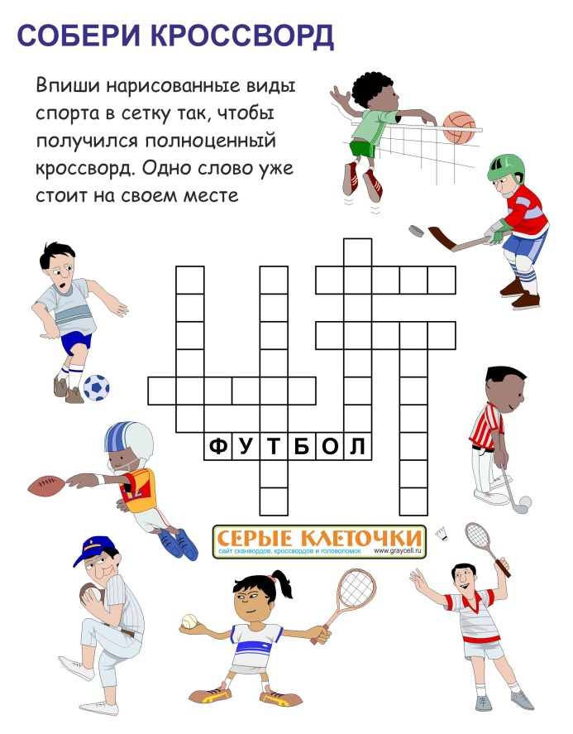 | Выполненные задания вы можете направить на номер в WhatsApp: 89281231406;  или эл.почту–dmitry.aks.1@yandex.ru
 | 2 | Окружающий мир | На Севере Европы 109-117 (стр.117 №2 фото или аудио по выбору) | Фото работ (или аудио) прислать в Whats App, на номер 89524124586
 | 3 | Литературное чтение на родном языке | Сделать сообщение (письменно) о любом донском писателе (1.2 стр) | Фото работы (через неделю) отправить в Whats App, на номер 89524124586
 | 4 | Литературное чтение | Н. Носов «Телефон» стр.170-172 Придумать диалог «Как я общаюсь с другом (подругой) по телефону» | Аудиозапись отправить в WhatsApp , на номер 89524124586

